**Chapitre 5 : Les risques naturels**

I. Généralités 2

1) Le risque: une notion complexe… 2

2) L’acceptabilité du risque 4

3) Les différents types de menaces 4

4) Les colères de la Terre dans les archives géologiques… 5

II. Connaissance pratique des risques naturels 5

1) Les séismes 5

2) Les éruptions volcaniques 6

3) Les tsunamis 6

4) Les mouvements de terrain 7

5) Les risques hydrométéorologiques 7

6) Les risques extra-terrestres 9

7) Autres risques naturels… 9

III. Prévision, prévention des risques et gestion de crise 11

**Chapitre 5 : Les risques naturels**

***Les objectifs du cours:***

* *Savoir définir la notion de risque*
* *Connaître les différentes catégories de risques* *majeurs et les principaux risques naturels géologiques.*
* *Avoir des notions concernant la démarche globale autour du risque, de la connaissance des phénomènes* *à la prévention et à la gestion de crise.*

L’histoire de l’humanité est ponctuée de catastrophes…

# Généralités

## Le risque: une notion complexe…

*« Chaque action engendre une réaction » (Isaac Newton).*

* ***Comment définir la notion de risque ?***

*« Un risque est une menace incertaine dont la réalisation est possible sinon* *probable ; quels qu’ils soient, qu’elles qu’en soient les causes, quelles que* *soient nos précautions, nous prenons de nombreux risques, éventuellement* *acceptés ou même calculés mais souvent incompris ou même ignorés, partout et toujours dès que nous agissons ou même simplement parce que nous* *existons : le risque nous est inhérent. Un risque que l’on craint devient un* *danger que l’on redoute et que l’on doit se préparer à affronter si sa réalisation plus ou moins prévisible paraît envisageable voire inévitable, puis* *un péril que l’on doit fuir si elle semble imminente. »*

• L’**aléa** est défini comme un événement pouvant causer des dommages (ds un cadre spatio-temporel donné). Quantifier un aléa revient à estimer sa probabilité d’occurrence et son intensité.

• Les **enjeux** sont définis comme les éléments à risque, *i.e.* soumis à l’impact d’un événement, lesquels pouvant être perdus partiellement ou totalement. Ils peuvent être humains (vies, personnes, activités) ou non (biens matériels, environnement). Ces éléments sont quantifiables, en des termes physiques (ex: nb. de morts) ou économiques (estimation d’un coût).

• La confrontation de l’aléa et des enjeux provoque un **risque majeur** (caractérisé par de nombreuses victimes, des dégâts importants, des impacts néfastes sur l’environnement et dont les effets prévisibles dépassent les capacités de réaction des instances concernées).

« Le Risque Majeur : C'est un accident grave qui peut être

- d'origine naturelle (feux de forêt, tempête, inondation, mouvement de terrain, séisme, avalanches, volcan)

- ou technologique (industriel, transports de matières dangereuses, barrages, nucléaire).

Il se caractérise par de nombreuses victimes, des dégâts importants , des impacts néfastes sur notre environnement et dont les effets prévisibles dépassent les capacités de réaction des instances directement concernées.

On dira qu'il s'agit d'un risque majeur lorsqu’il y a confrontation :

- d'un ALÉA (Phénomène naturel ou technologique et d'intensité donnée : crue, affaissement de terrain, explosion dans une usine, ....)

- et d'un ENJEU (Personnes, biens, activités, moyens, patrimoine, etc... susceptibles d'être affectés par un phénomène naturel ou technologique et de subir des préjudices ou des dommages) »

La **vulnérabilité** indique la fragilité des enjeux par rapport à l’occurrence d’un évènement (V. environnementale, technologique, socio-économique, etc.)

La vulnérabilité peut être naturelle, environnementale, (infra)structurelle, technologique, économique, sociale, institutionnelle, due au système de valeur, d’information, en matière de sécurité communautaire ou politique, etc.

La résilience exprime la capacité d’un environnement physique ou biologique, d’une société ou d’un individu, à traverser une expérience stressante ou traumatique en minimisant l’impact, voire en utilisant l’adversité pour mieux réorganiser ses structures systémiques et son développement.

• Le risque et son impact peuvent être augmentés par des **facteurs d’aggravation** naturels (climat, topographie, nature des sols, etc.) ou humains (aménagements, utilisation du sol, etc.).

• La **mitigation** est la mise en œuvre de mesures préventives destinées à réduire l’impact du risque (naturel ou généré par les activités humaines). En matière de prévention des risques naturels, et à la différence des risques technologiques, il est difficile d'empêcher les événements de se produire. De plus, les ouvrages de protection collectifs, comme les digues ou les paravalanches, n'offrent pas une protection absolue et donnent un faux sentiment de sécurité.

Face à la relative impuissance de l’homme devant les risques naturels, la réduction de ce type de risque n’est possible que par une réduction de la vulnérabilité (biens et personnes).

Notre vulnérabilité dépend de :  
- Notre connaissance préalable du phénomène (information préventive) ;  
- Les caractéristiques du phénomène (intensité, rapidité, étendue…) ;  
- Nos conditions d'exposition ou au contraire d'abri (intérieur ou extérieur d'un bâtiment, d'un véhicule, résistance du lieu refuge, obscurité, froid, sommeil) ;  
- L'importance de notre formation préalable aux premiers gestes de sécurité ;  
- Notre comportement pendant le phénomène.

Il est possible d’identifier les caractéristiques communes des menaces et ainsi de les dimensionner, suivant d’autres composantes comme :

* L’origine *(relation de causalité)*
* Le temps *(de gestation, de manifestation, fréquence ou récurrence, saisonnalité)*
* L’espace *(aire d’extension ou espace affectable, ‘‘bassin de risque’’)*
* L’intensité *(magnitude)*

Vers une définition du risque… **R = *f* (A, E, V, I, t, s)**

*Avec : R : le Risque*

*A : l’Aléa*

*E : les Enjeux*

*V : la Vulnérabilité*

*I : la Résilience*

*t : le temps*

*s : l’espace*

## L’acceptabilité du risque

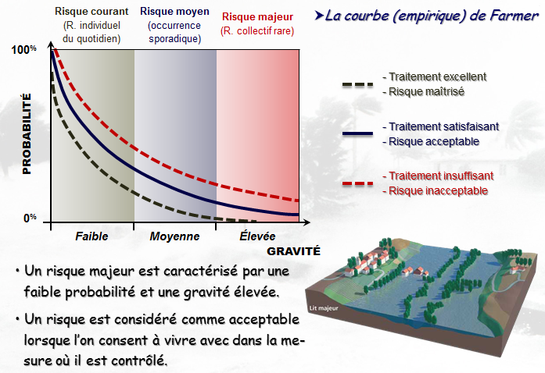

## Les différents types de menaces

* *Risques économiques et financiers ;*
* *Risque juridique et légal ;*
* *Risques technologiques et techniques ;*
* *Risques naturels ;*
* *Risques majeurs ;*
* *Risques sanitaires ;*
* *Risques liés aux conflits et au terrorisme ;*
* *Risques professionnels ;*
* *Risques domestiques.*

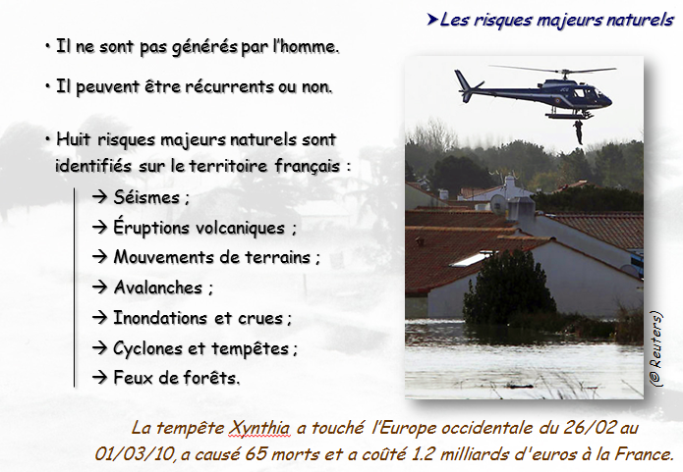

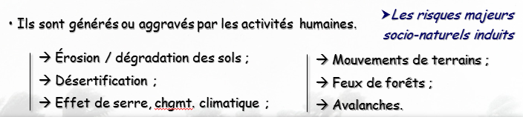

Il existe aussi les risques majeurs technologiques. Ce sont des menaces d’origine anthropique, générées par la seule activité humaine :

* Risque industriel ;
* Risque nucléaire ;
* Risque de rupture de barrage ;
* Risque minier ;
* Risque lié au transport de matières dangereuses (TMD).

## Les colères de la Terre dans les archives géologiques…

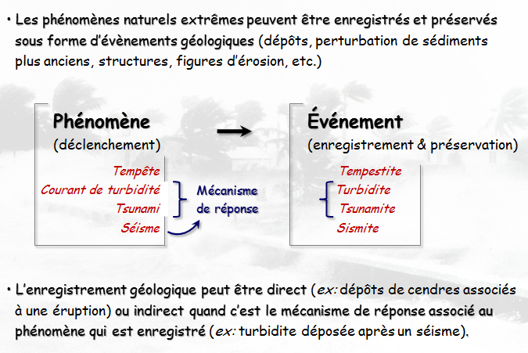

# Connaissance pratique des risques naturels

## Les séismes

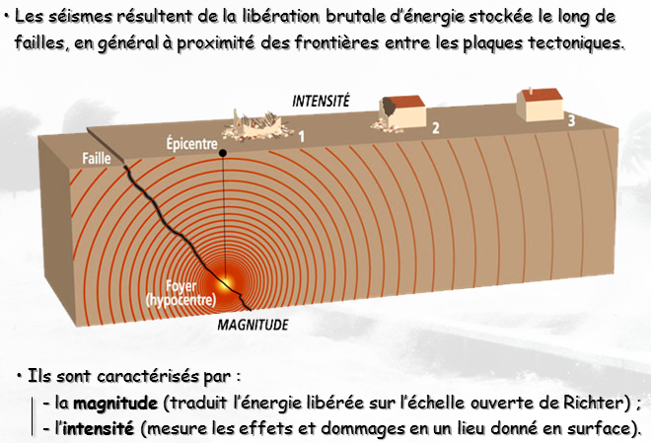

*Chaque année, il y a plus de* ***cent cinquante séismes*** *de magnitude supérieure ou égale à 6 sur l'échelle de Richter (c'est-à-dire de séismes potentiellement destructeurs) à la surface du globe.*

En France, c'est à la Guadeloupe et à la Martinique que le risque sismique est le plus élevé.

En effet, ces deux îles sont situées à la frontière de deux plaques lithosphériques…  
  
La France métropolitaine est considérée comme ayant une sismicité moyenne en comparaison de celle d'autres pays du pourtour méditerranéen. Ainsi, le seul séisme d'une magnitude supérieure à 6 enregistré au XXe siècle est celui dit de Lambesc, au sud du Lubéron, le 11 juin 1909, qui fit une quarantaine de victimes.  
  
Les Alpes, la Provence et, dans une moindre mesure, les Pyrénées, sont considérées comme les régions où le risque est le plus fort. Dans ces régions montagneuses, outre les effets mêmes d'un séisme, les très nombreux glissements de terrain potentiels répertoriés peuvent avoir des conséquences catastrophiques. Les autres régions où la sismicité n'est pas négligeable sont d'anciens massifs (Massif armoricain, ouest du Massif central, Vosges) et des rifts (Limagne et fossé du Rhin où eut lieu, en 1356, le séisme de Bâle qui fit plusieurs centaines de morts).

## Les éruptions volcaniques

Le volcanisme représente, avec les séismes, l'une des **manifestations de la tectonique des plaques**. La quasi-totalité du volcanisme dans le monde se situe aux frontières entre deux plaques. Un second type de volcanisme, dit de point chaud, est indépendant de ces mouvements de plaques. Le volcanisme est toujours le résultat d'une remontée en surface d'un **magma** profond, mais ses manifestations en surface peuvent différer d'une éruption à une autre.

On distingue deux types d'éruptions : **explosives ou effusives**. Les manifestations en surface d'une activité volcanique sont nombreuses.

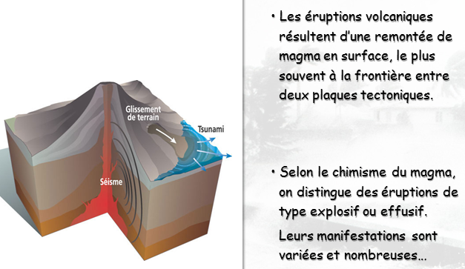

## Les tsunamis

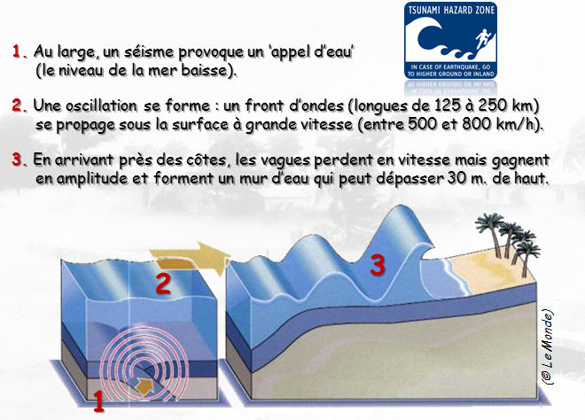

## Les mouvements de terrain

• Les mouvements de terrain regroupent un ensemble de déplacements, plus ou moins brutaux, du sol ou du sous-sol, d'origine naturelle ou anthropique.

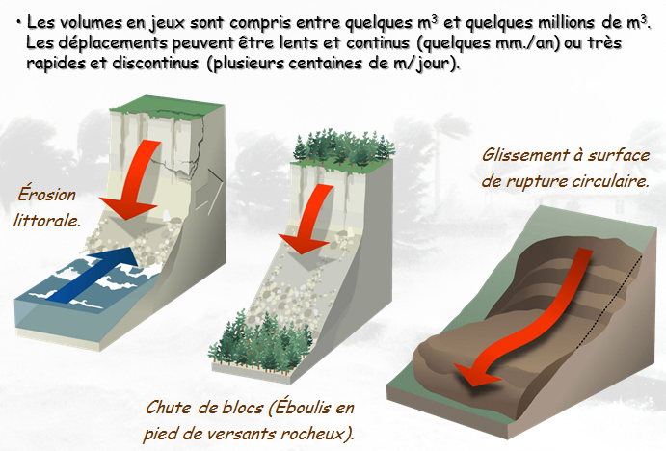

*La décompression des roches est à l'origine de* *l’effondrement du toit des cavités souterraines.*

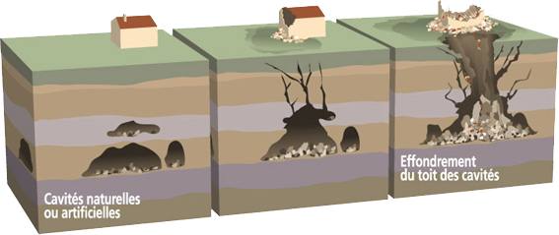

## Les risques hydrométéorologiques

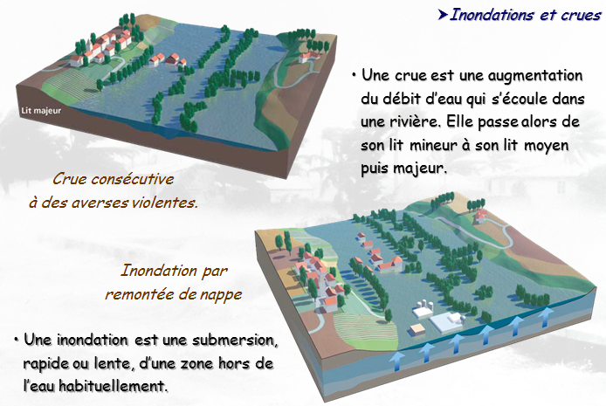

*En temps normal, la rivière s'écoule dans son* ***lit mineur.*** *Pour les petites crues, l'inondation s'étend dans le* ***lit moyen*** *et submerge les terres bordant la rivière. Lors des grandes crues, la rivière occupe la totalité de son lit majeur.*

*Lorsque le sol est saturé d'eau,* ***la nappe affleure et inonde les terrains bas****.*

***Une crue*** *est une augmentation de la quantité d'eau (le débit) qui s'écoule dans la rivière.*

*L'inondation est une* ***submersion, rapide ou lente, d'une zone habituellement hors d'eau****. Le risque d'inondation est la conséquence de deux composantes : l'eau qui peut sortir de son lit habituel d'écoulement et l'homme qui s'installe dans l'espace alluvial pour y implanter toutes sortes de constructions, d'équipements et d'activités.*

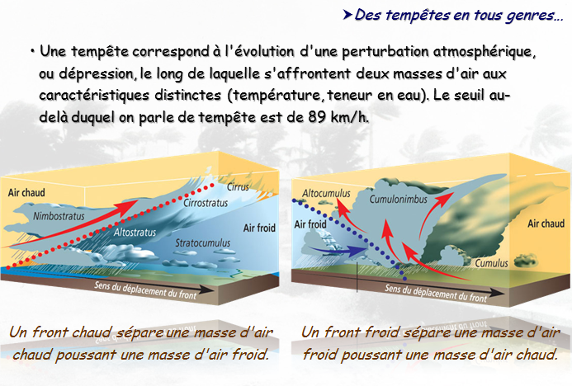

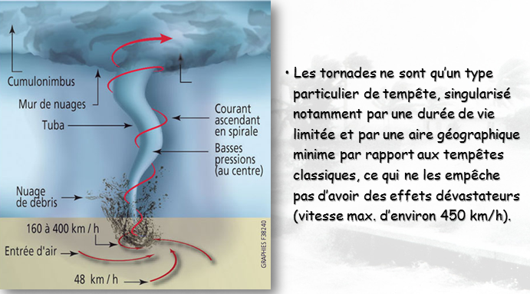

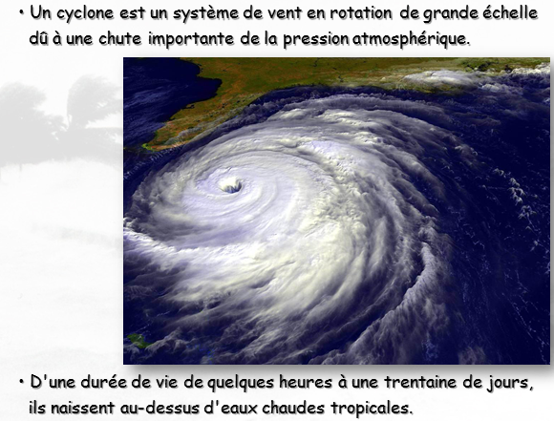

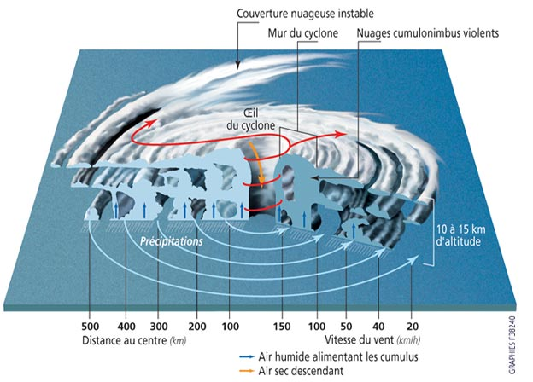La structure générale d'un cyclone est caractérisée par une énorme masse nuageuse en spirale pouvant s'étendre sur un rayon de 500 à 1.000 km. Autour de l'œil du cyclone se trouve un ‘mur de nuage’, zone la plus dangereuse du cyclone, pouvant s'étendre sur un rayon de 150 km.

## Les risques extra-terrestres

* *Impacts de corps célestes géocroiseurs*

Les corps célestes croisant l’orbite de la Terre (*i.e.* les géocroiseurs : astéroïdes, météoroïdes, comètes) sont susceptibles de l’impacter.

* *Tempêtes (orages) magnétiques*

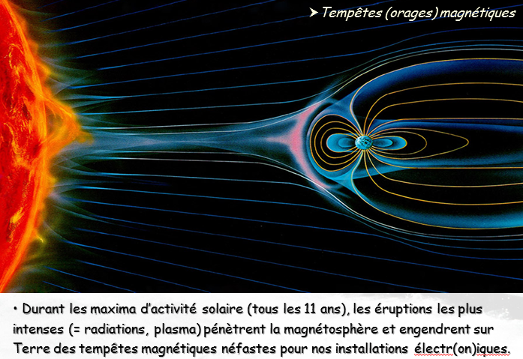

## Autres risques naturels…

* *Les avalanches*

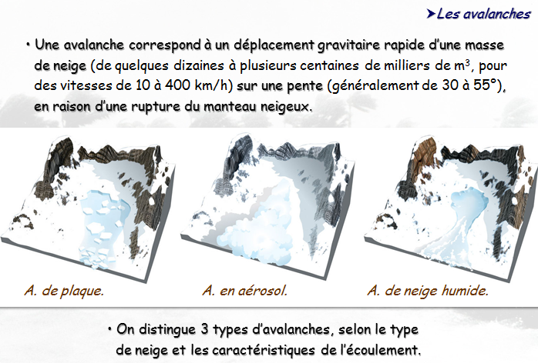***L'avalanche de plaque***

L'avalanche de plaque est générée par la **rupture et le glissement** d'une plaque, souvent formée par le vent, sur une couche faible du manteau neigeux. La zone de départ est marquée par une cassure linéaire. Lorsque la cohésion de la neige est forte, la plaque est dure et composée de blocs de neige. En revanche, lorsque la cohésion est faible, la plaque est friable et les blocs se disloquent rapidement. Deux types de plaques peuvent être distingués : la plaque au vent, peu dangereuse, résultant d'une compression due à la poussée du vent, et la plaque sous le vent, plus dangereuse car mal ancrée à la sous-couche.

**L'avalanche en aérosol**  
L'avalanche en aérosol : une forte **accumulation de neige** récente, légère et sèche (poudreuse) peut donner des avalanches de très grandes dimensions avec un épais nuage de neige (aérosol), progressant à **grande vitesse** (100 à 400 km/h). Leur puissance destructrice est très grande. Leur trajet est assez rectiligne et elles peuvent remonter sur un versant opposé. Le souffle qui les accompagne peut provoquer des dégâts en dehors du périmètre du dépôt de l'avalanche.

**L'avalanche de neige humide.**  
  
L'avalanche de neige humide : lorsque la neige se densifie et s'humidifie sous l'action de la fonte, au printemps ou après une pluie, elle peut former des avalanches qui entraînent l'ensemble du manteau neigeux. Elles s'écoulent à **vitesse lente** (jusqu'à 20 km/h) en suivant le relief en ses points bas (couloir, ravin, talus, etc.). Bien que leur trajet soit assez bien connu, elles peuvent être déviées par un obstacle et générer des dégâts dans des zones a priori non exposées.

**Les facteurs aggravants**  
  
Une avalanche peut se produire spontanément ou être provoquée par un agent extérieur. Trois facteurs sont principalement en cause :  
  
- **l'augmentation du poids**, d'origine naturelle (importantes chutes de neige, pluie, accumulation par le vent) ou accidentelle (passage d'un skieur ou d'un animal) ;  
- **la température** : après des chutes de neige et si une période de froid prolongée se présente, le manteau neigeux ne peut se stabiliser. Au contraire, lorsqu'il fait chaud sur une longue période, le manteau se consolide. En revanche, au printemps, la chaleur de mi-journée favorise le déclenchement d'avalanches, car la neige devient lourde et mouillée ;  
- **le vent** engendre une instabilité du manteau neigeux par la création de plaques et corniches.

* *Les feux de forêt*

De juillet à septembre 2010, de nombreux feux de tourbières ont dévasté plus d'un million d'hectares en Russie…

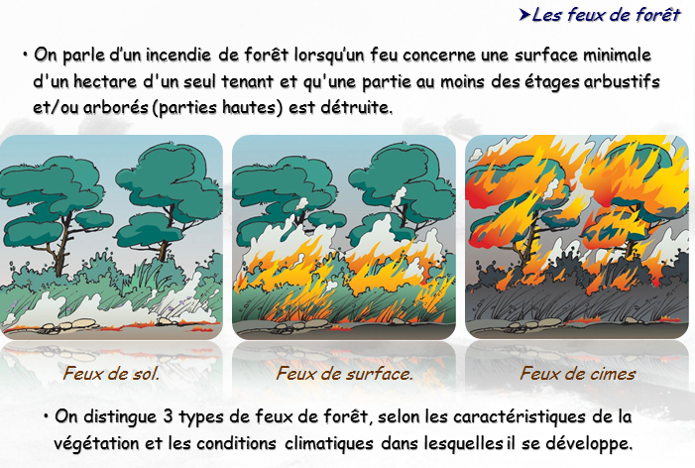

Avec **quinze millions d'hectares de zones boisées**, la France est régulièrement soumise à des incendies de forêt, plus particulièrement en région méditerranéenne, en Corse et dans les Landes. Face à ce constat, l'État mène une politique de prévention active, dont la priorité est l'information du public et des usagers de la forêt.

**Les feux de sol** brûlent la matière organique contenue dans la litière, l'humus ou les tourbières. Alimentés par incandescence avec combustion, leur vitesse de propagation est faible ;

**Les feux de surface** brûlent les strates basses de la végétation, c'est-à-dire la partie supérieure de la litière, la strate herbacée et les ligneux bas. Ils se propagent en général par rayonnement et affectent la garrigue ou les landes ;

**Les feux de cimes** brûlent la partie supérieure des arbres (ligneux hauts) et forment une couronne de feu. Ils libèrent en général de grandes quantités d'énergie et leur vitesse de propagation est très élevée. Ils sont d'autant plus intenses et difficiles à contrôler que le vent est fort et le combustible sec.

# Prévision, prévention des risques et gestion de crise

